Opieka nad dziećmi w wieku do lat 3 w województwie mazowieckim w 2024 r.
2,8%
Wzrost liczby miejsc w żłobkach, klubach dziecięcych oraz u dziennych opiekunów
Według stanu w dniu 31 grudnia 2024 r. na terenie województwa mazowieckiego działalność w zakresie opieki nad dziećmi w wieku do lat 3 prowadziło 826 żłobków, 109 klubów dziecięcych oraz 906 dziennych opiekunów, zapewniając łącznie 43,2 tys. miejsc.

Żłobki i kluby dziecięce
W 2024 r. żłobki i kluby dziecięce w mazowieckim stanowiły ponad 16% wszystkich tego typu placówek w Polsce
Na koniec 2024 r. w województwie mazowieckim działało łącznie 935 żłobków i klubów dziecięcych (o 2,6% więcej w porównaniu z 2023 r.), co stanowiło 16,5% placówek tego typu w Polsce. Większość placówek (50,4%) prowadzona była przez osoby fizyczne.

Tablica 1. Żłobki i kluby dziecięce w 2024 r.
Wyszczególnienie |  | Placówki | Miejsca | Osoby zatrudnione | Dzieci
Ogółem | 2023 | 911 | 35997 | 7451 | 31196
Ogółem | 2024 | 935 | 37633 | 8082 | 31155
w tym:
żłobki |  | 826 | 35484 | 7602 | 29276
kluby dziecięce |  | 109 | 2149 | 480 | 1879

Stan w dniu 31 grudnia
Źródło: Dane Ministerstwa Rodziny, Pracy i Polityki Społecznej.
Na terenie każdego z powiatów w województwie znajdowała się przynajmniej jedna placówka opieki nad dziećmi do lat 3. Najwięcej placówek zlokalizowanych było w m.st Warszawie (383), a także w powiatach sąsiadujących z Warszawą: wołomińskim (66), piaseczyńskim (57), pruszkowskim (41).
Dzienny czas pracy placówek najczęściej wynosił od 7 do 10 godzin (58,8%). Powyżej 10 godzin zapewniało opiekę 38,9% placówek, a do 7 godzin 2,2%.
Udogodnienia dla potrzeb dzieci z niepełnosprawnościami posiadało 36,3% żłobków i klubów dziecięcych. Najwięcej placówek posiadało udogodnienia architektoniczne dla dzieci niepełnosprawnych ruchowo (27,4%). Specjalistyczną kadrę zatrudniało 17,4% żłobków i klubów dziecięcych, specjalistyczne narzędzia do rozpoznawania potrzeb rozwojowych i edukacyjnych oferowało 9,8%, sprzęt rehabilitacyjny posiadało 4,9%, a udogodnienia dla dzieci niewidomych 0,4%. Pozostałe 63,7% placówek nie posiadało żadnych przystosowań.
W 2024 r. placówki łącznie oferowały 37,6 tys. miejsc (o 4,5% więcej w porównaniu z 2023 r.), z czego 94,3 % to miejsca w żłobkach.
W końcu 2024 r. w żłobkach i klubach dziecięcych przebywało 31,2 tys. dzieci (o 0,1% mniej w porównaniu z 2023 r.), z czego 94,0% w żłobkach.
Zmniejszyła się liczba dzieci w żłobkach i klubach dziecięcych w porównaniu z końcem 2023 r.

Mapa 1. Dzieci w żłobkach i klubach dziecięcych na 1000 dzieci w wieku do lat 3 w 2024 r.

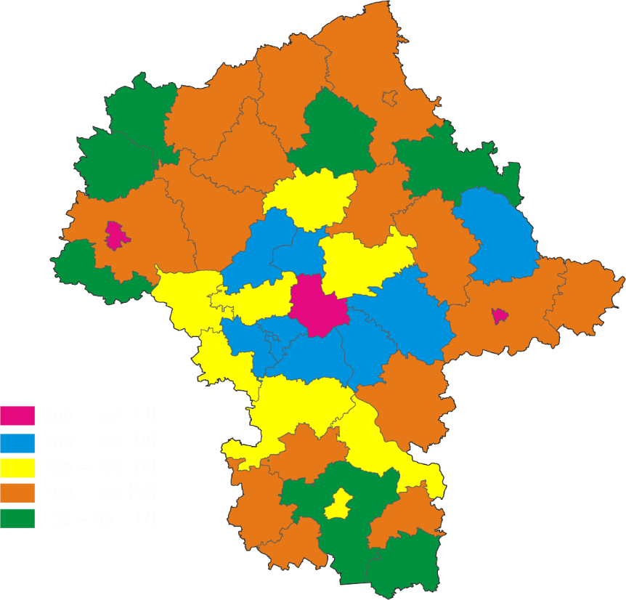
Stan w dniu 31 grudnia
Źródło: opracowanie własne na podstawie danych Ministerstwa Rodziny, Pracy i Polityki Społecznej.
W mazowieckim wskaźnik liczby dzieci w żłobkach i klubach dziecięcych na 1 tys. dzieci w wieku do lat 3 wyniósł 228
W województwie mazowieckim na każde 1000 dzieci w wieku do lat 3 – przypadało 228 dzieci, które były objęte opieką placówki, dla Polski wskaźnik ukształtował się na poziomie 219. Wśród powiatów najwyższy wskaźnik wystąpił w Siedlcach (357), a następnie w Warszawie (323), w Płocku (321), najniższy zaś, w powiecie lipskim (30).
Spośród dzieci w placówkach najliczniejszą grupę stanowili dwulatkowie (54,6%). W placówkach dominowali chłopcy (51,4%), było ich o 843 więcej niż dziewczynek. Liczba dzieci z niepełnosprawnościami będących pod opieką w żłobkach i klubach dziecięcych wyniosła – 179.

Wykres 1. Dzieci w żłobkach i klubach dziecięcych według płci i wieku w 2024 r.

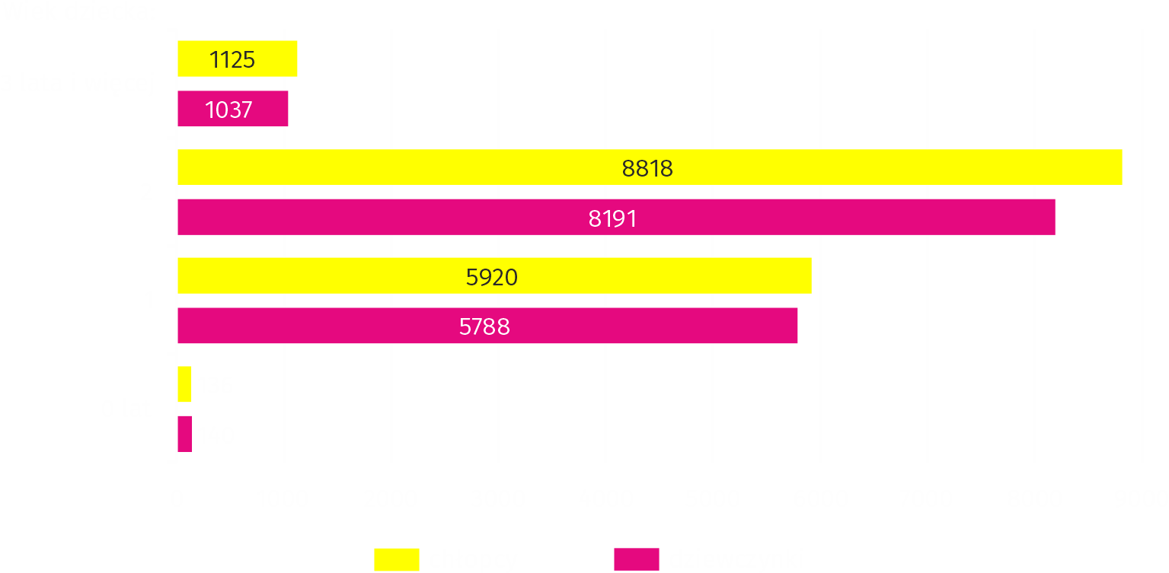
Stan w dniu 31 grudnia
Źródło: dane Ministerstwa Rodziny, Pracy i Polityki Społecznej.
Rzeczywista liczba dzieci lub miejsc w żłobkach i klubach dziecięcych objętych dofinansowaniem z budżetu gminy wyniosła 9606, z budżetu państwa 13478, a ze środków z Unii Europejskiej 514.
Gminy objęły dofinansowaniem 9,6 tys. dzieci lub miejsc w żłobkach i klubach dziecięcych
Według stanu w dniu 31 grudnia 2024 r. w żłobkach i klubach dziecięcych pracowało 8082 osoby (o 8,5% więcej w porównaniu z 2023 r.), w tym 65,5% stanowili opiekunowie, a 5,9% pielęgniarki i położne. W ciągu całego 2024 roku działalność żłobków oraz klubów dziecięcych wspomagało społecznie swoją pracą 99 wolontariuszy (w 2023 r. 86).

Dzienni opiekunowie
W województwie mazowieckim opiekę nad dziećmi do lat 3 sprawowało 906 dziennych opiekunów (o 9,7% mniej w porównaniu z 2023 r.). Podmiotem prowadzącym dla większości z nich (477) były osoby fizyczne, a następnie osoby prawne (257), jednostki nieposiadające osobowości prawnej (120) oraz gminy (52). Zdecydowana większość opiekunów zapewniała opiekę od 7 do 10 godzin dziennie (80,0%), do 7 godzin – 11,1%, natomiast powyżej 10 godzin – 8,8%.
Blisko 80% dzieci z niepełnosprawnościami objętych opieką instytucjonalną dla dzieci do lat 3, była pod opieką dziennego opiekuna
Osoby fizyczne były podmiotem prowadzącym dla blisko 53% opiekunów dziennych
Na koniec 2024 r. liczba miejsc u dziennych opiekunów wyniosła 5567 (o 7,8% mniej w porównaniu z 2023 r.). Z tej formy opieki skorzystało 4782 dzieci, w tym 703 dzieci niepełnosprawnych lub wymagających szczególnej opieki. Wśród dzieci największą grupę stanowiły dwulatki – 53,4%, odsetek dzieci rocznych oraz w wieku 3 lat wyniósł odpowiednio – 37,1% i 8,8%, a najmniej było dzieci w wieku poniżej roku – 0,6% oraz 4 lata i więcej – 0,1%. Dziewczynki stanowiły 49,0% wszystkich dzieci przebywających pod opieką dziennych opiekunów.
4,8 tys. dzieci było pod opieką dziennych opiekunów

Wykres 2. Dzieci pod opieką dziennych opiekunów według płci i wieku w 2024 r.
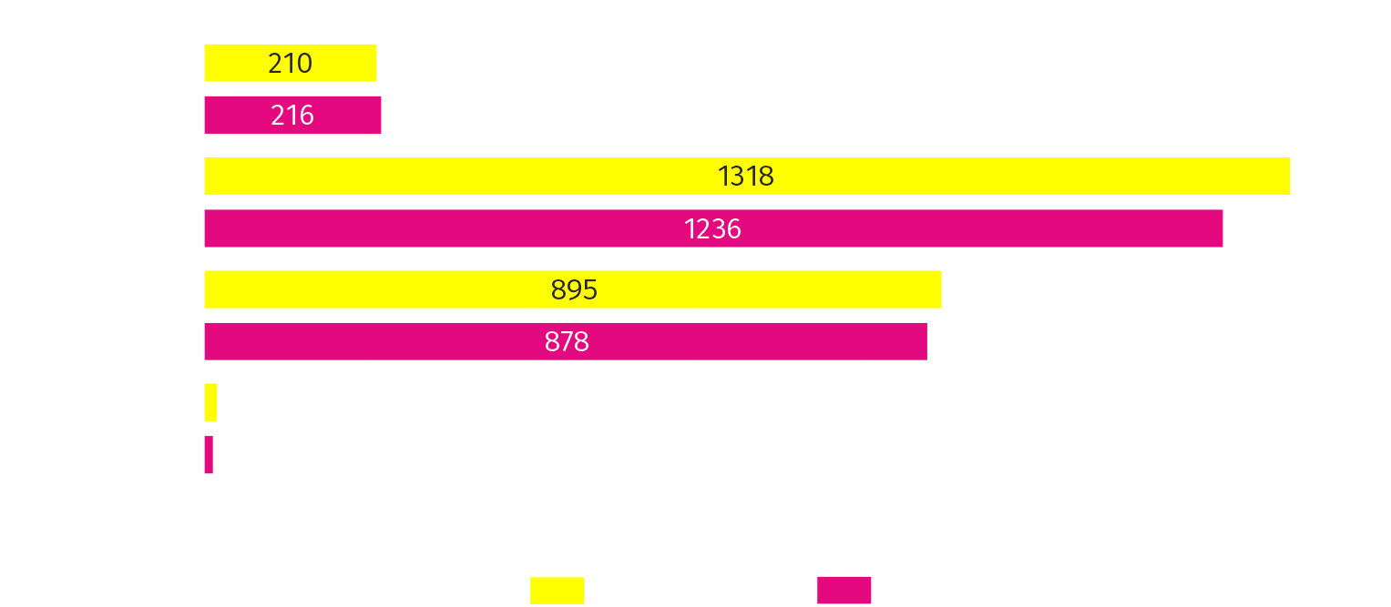
Stan w dniu 31 grudnia
Źródło: dane Ministerstwa Rodziny, Pracy i Polityki Społecznej.
Rzeczywista liczba dzieci lub miejsc u dziennych opiekunów, objętych dofinansowaniem z budżetu gminy wyniosła 1880, z budżetu państwa 307 ze środków z Unii Europejskiej 60.

Nianie
W 2024 r. wzrosła liczba zarejestrowanych niań
Według danych Zakładu Ubezpieczeń Społecznych na koniec 2024 r. w województwie mazowieckim zarejestrowane były 983 nianie (w Polsce 4057) zatrudnione na podstawie tzw. umowy uaktywniającej. Liczba zarejestrowanych niań wzrosła w stosunku do 2023 r. o 9 (w Polsce wzrosła o 264). Umowa ta zawierana jest w formie pisemnej między nianią a rodzicami albo rodzicem samotnie wychowującym dziecko. Większość (98,8%) wszystkich niań stanowiły kobiety.
Blisko 99% niań w województwie mazowieckim stanowiły kobiety.
W przypadku cytowania danych Głównego Urzędu Statystycznego prosimy o zamieszczenie informacji: „Źródło danych GUS”, a w przypadku publikowania obliczeń dokonanych
na danych opublikowanych przez GUS prosimy o zamieszczenie informacji: „Opracowanie własne na podstawie danych GUS”.
Opracowanie merytoryczne:  Urząd Statystyczny w Warszawie  Dyrektor Agnieszka Ajdyn  Tel: 22 464 23 15 | Rozpowszechnianie:  Centrum Informacji Statystycznej  Tel: 783 940 141  e-mail: m.kaluski@stat.gov.pl
 | www.warszawa.stat.gov.pl
 | @WARSZAWA_STAT






@UrzadStatystycznywWarszawie
 | gus_stat
 | glownyurzadstatystycznygus
 | glownyurzadstatystyczny

Powiązane opracowania
Opieka nad dziećmi w wieku do lat 3 w 2024 r.
Temat dostępny w bazach danych
Bank Danych Lokalnych -> Ochrona zdrowia, opieka społeczna i świadczenia na rzecz rodziny
Dziedzinowe bazy wiedzy -> Zdrowie i ochrona zdrowia
Ważniejsze pojęcia dostępne w słowniku
Dzienny opiekun
Niania
Żłobek, klub dziecięcy

